Anexa

Termeni şi Condiţii de Livrare*

Achiziția de ,, Kit elev, personalizat pentru ROSE-RCM TUIASI”
Subproiect: Reacționează chimic cu Mediul de la TUIASI – RCM TUIASI
Beneficiar: Universitatea Tehnică ”Gheorghe Asachi” din Iași
Ofertant: ____________________

Valabilitatea ofertei: [a se completa de către Ofertant]

1. Oferta de preț [a se completa de către Ofertant]

Nr. crt.  (1) | Denumirea produselor  (2) | Cant.  (3) | Preț unitar  (4) | Valoare Totală fără TVA  (5=3*4) | TVA  (6=5* %TVA) | Valoare totală cu TVA  (7=5+6)
1. | ,,Kit elev, personalizat pentru ROSE-RCM TUIASI”  kit-ul conține :  - Rucsac- 1 buc  - Halat – 1 buc  - Tricou – 2 buc  - Caiet agenda A5 – 1 buc  - Pix aluminiu – 1 buc  - Memorie Stick USB -1 buc  - Sticla sport – 1 buc  - Șapcă – 1 buc  - Ecuson – 1 buc  Fiecare produs de la 1 la 8, personalizat policromie | 1 pachet
 | TOTAL

2. Preţ fix: Preţul indicat mai sus este ferm şi fix şi nu poate fi modificat pe durata executării contractului.

3. Grafic de livrare: Livrarea se efectuează în cel mult _______ zile de la semnarea Contractului, la destinația finală indicată, conform următorului grafic: [a se completa de către Ofertant]

Nr. crt. | Denumirea produselor | Cant. | Termene de livrare
 | ,,Kit elev, personalizat pentru ROSE-RCM TUIASI” | 50 kituri

4. Plata facturii se va efectua în lei, 100% la livrarea efectivă a serviciilor prevăzute, pe baza facturii Prestatorului şi a procesului - verbal de recepţie.

5. Garanţie: Bunurile oferite vor fi acoperite de garanţia producătorului cel puţin 1 an de la data livrării către Beneficiar. Vă rugăm să menţionaţi perioada de garanţie şi termenii garanţiei, în detaliu.

6. Instrucţiuni de ambalare:
Furnizorul va asigura ambalarea produselor pentru a împiedica avarierea sau deteriorarea lor în timpul transportului către destinaţia finală.

7. Specificaţii Tehnice:

A. Specificații tehnice solicitate | B. Specificații tehnice ofertate  [a se completa de către Ofertant]
Denumire produs:  ,,Kit elev, personalizat pentru ROSE-RCM TUIASI” | Marca / modelul produsului
Descriere generală:  Fiecare kit va conține:  rucsac – 1 buc, halat – 1 buc, tricou damă – 1 buc, tricou bărbătesc – 1 buc, caiet agenda A5 – 1 buc, pix metalic – 1 buc, memorie stick USB – 1 buc, sticlă sport – 1 buc, șapcă – 1 buc, ecuson – 1 buc.  Fiecare produs va fi personalizat cu siglele și logo-urile proiectului, care se vor pune la dispoziția furnizorului, in formatul solicitat, la semnarea contractului. | Descriere generală
Detalii specifice şi standarde tehnice minim acceptate de către Beneficiar | Detaliile specifice şi standardele tehnice ale produsului ofertat
- RUCSAC BRANSON (sau echivalent) PERSONALIZAT – 50 buc
- rucsac cu mai multe compartimente cu fermoar,
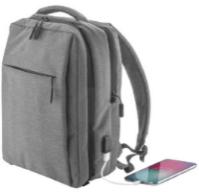
- buzunare in interiorul organizatorului, pentru laptop, captusit, (17 "), si compartimente pentru tablete, spate ergonomice si bretele.
- curea pentru carucior si conexiune USB incorporata pentru banci de putere.
- poliester 400D,
- dimensiune: 300×420×120 mm ± 5%
- metoda de personalizare:T2(8C), DT(FC),
- forma aproximativă a rucsacului
- Personalizarea rucsacului se va realiza prin transfer, policromie, pe o suprafata de aprox. (150 x 120 mm), în zona de sub fermoar (pagina 1 din documentul Elemente de personalizare)
- Cod produs: AP810432-80 sau echivalent
2.HALAT UNISEX Designed To Work WORK SMOCK White(sau echivalent) PERSONALIZAT – 50 buc
- material: 100% bumbac, min.200 g/m2,
- marimi: XS - 3XL (Cantitățile pe mărimi se transmit la semnarea contractului)
- material tip twill,
- se poate spala la 60°C,
- Guler în formă de V, cu revere,
- închidere cu 4 capse în fata,
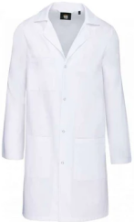
- Va avea 2 buzunare aplicate în față, deschise + 1 buzunar deschis în dreapta pieptului,
- agatatoare la gat, pe interior,
- Personalizarea halatului se va realiza prin transfer, policromie, pe o suprafata de aprox.
(120 x 120 mm), pe buzunarul de la piept (pagina 2 din documentul Elemente de personalizare)
- Cod produs: WK828 sau echivalent
3.1 TRICOU DAMA Basic 134 ROZ (sau echivalent) PERSONALIZAT – 50 buc
- material: min 160 g/mp, Single Jersey, 100 % bumbac
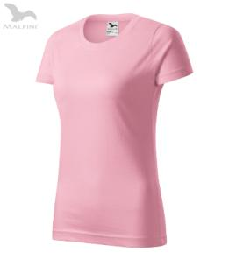
- marimi: XS-2XL (Cantitățile pe mărimi se transmit la semnarea contractului)
- croiala cambrata ce prezinta cusaturi laterale,
- tivul ingust al gulerului va fi confectionat din material raiat 1:1,
- interiorul gulerului va prezenta banda de intarire din acelasi material de baza,
- la nivelul umerilor va fi aplicata o cusatura de intarire
- finisaj cu silicon.
- Personalizarea tricoului se va realiza prin transfer, policromie, pe o suprafata de aprox. (120 x 120 mm), în zona pieptului (pagina 2 din documentul Elemente de personalizare)
- Cod produs: 134 colored sau echivalent
3.2.TRICOU BARBATESC Basic 129 albastru deschis(sau echivalent) PERSONALIZAT – 50 buc
- material: min.160 g/mp, 100 % bumbac
- marimi: XS-5XL(Cantitățile pe mărimi se transmit la semnarea contractului)
- croială tubulară
- tivul îngust al gulerului va fi confecționat din material raiat 1:1, cu adaos de 5 % elastan
- va avea aplicată o bandă de întărire de la umăr la umăr
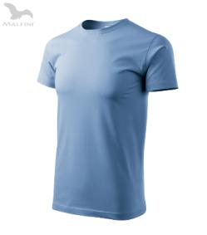
- finisaj cu silicon.
- Personalizarea tricoului se va realiza prin transfer, policromie, pe o suprafata de aprox. (120 x 120 mm), în zona pieptului (pagina 2 din documentul Elemente de personalizare)
- Cod produs: 129 colored sau echivalent
4. Caiet ~A5 (147 × 210 × 15 mm) "Kaffol" Albastru(sau echivalent) PERSONALIZAT – 50 buc
- Caiet A5 cu coperta din hartie,
- cu min.100 file veline,
- cu semn de carte si elastic.
- Dimensiune: 147 × 210 × 15 mm
- Personalizarea se va realiza pe intreaga copertă 1, tehnica UV, policromie,
(pagina 3 din documentul Elemente de personalizare)
- Cod produs: AP781782 sau echivalent
5. Pix aluminiu cu touch Tunnel (sau echivalent) PERSONALIZAT – 50 buc
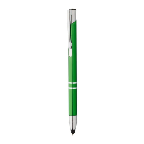
- pix cu Stylus pentru touch screen, din aluminium, orice culoare
- mina albastra,
- ø10 × 140 mm
- Personalizarea se va raliza prin tampografie, policrom, pe o parte (pagina 4 din documentul Elemente de personalizare)
- Cod produs: AP809551 sau echivalent
6. Memorie USB Stick Silicon Power Helios 202 128Gb Albastru(sau echivalent) PERSONALIZATĂ – 50 buc
- Interfata USB 3.2 Gen 1
- permite transferuri rapide de date de pana la min.5 Gbps.
- Carcasa va fi din aluminiu cu tratament de sablare, cua protectie impotriva zgarieturilor si a amprentelor.
- Capacitate: min128GB,
- Personalizarea se va realiza prin tehnica DOMING, policromie, pe o parte, acoperirire cu rasina epoxidică (pagina 4 din documentul Elemente de personalizare)
- Cod produs: HELIOS-202_128Gb sau echivalent
7. Sticla sport RPET "Pemba"(sau echivalent) PERSONALIZAT – 50 buc
- sticla sport din plastic PET fara BPA,
- cu capac din otel inoxidabil si curea de transport,
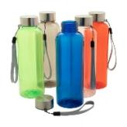
- 500 ml, dimensiuni: ø 65×200 mm,
- Personalizarea se va realiza pe intreaga circumferință a sticlei, tehnica UV, policromie, pe o înaltime ce cca 50 mm
(pagina 1 din documentul Elemente de personalizare)
- Cod: AP800437 sau echivalent
8.ȘAPCĂ Malfini UNISEX 6P 305 – albastru azuriu (sau echivalent) PERSONALIZAT – 50 buc
- material: 340 g/mp, 100 % bumbac, twill pieptanat,
- marimi marime reglabila cu ajutorul cataramei metalice.
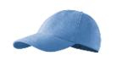
- sapca cu sase paneluri, din material de gramaj ridicat, bumbac pieptanat, cusaturile din partea interioara au benzi de intarire, marime reglabila cu ajutorul cataramei metalice, gauri de ventilatie brodate,
- Personalizarea se va realiza prin transfer, policromie, în zona din fata , deasupra cozorocului (pagina 1 din documentul Elemente de personalizare)
- Cod produs: 305 colored sau echivalent
9.PORTECUSON ORIZONTAL DELI 5756, cu CLIPS si SNUR, 70 x 105 mm(sau echivalent)- 50 buc
- Suport legitimatie, cu pozitionare orizontala
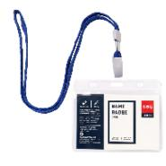
- Material suport ecuson: plastic transparent de calitate, flexibil
- Potrivit pentru: hartie/carton
- Ecusonul se adauga prin partea de sus
- Plastic cu colturi rotunjite
- Include sistem de prindere detasabil (clips din plastic gri + snur textil albastru)
- Dimensiuni interior: 105x70 mm
- Dimensiuni exterior: 115 x 93 mm
- Grosime plastic: 0.25 mm
- Lungime snur: 460 mm
- Cod produs: 328040991 sau echivalent

NUMELE OFERTANTULUI_____________________
Semnătură autorizată___________________________
Locul:
Data:

Anexa Termeni și Condiții de Livrare este formularul în care Beneficiarul va completa condițiile în care dorește furnizarea bunurilor (Pct. 3 - perioada de livrare, pct. 7A – Specificații Tehnice solicitate). Ofertanții completează formularul cu oferta lor - pct.1, pct. 3 si pct.7B - şi îl returnează Beneficiarului semnat, dacă acceptă condițiile de livrare cerute de Beneficiar.

